OBSERVACIONES DEL LA PRACTICA

Julian Parra 202013033

Felipe Rueda 202010903

1. ¿Cuáles son los mecanismos de interacción (I/O: Input/Output) que tiene el **view.py** con el usuario?

Las definiciones o mecanismos de Outputs son:

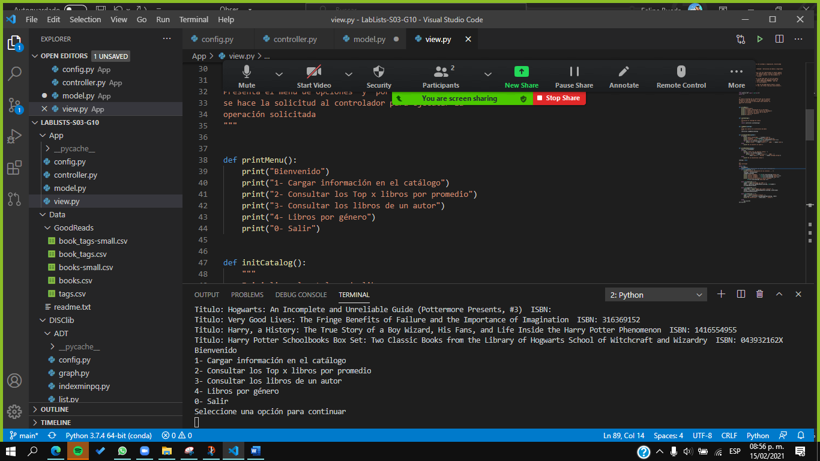

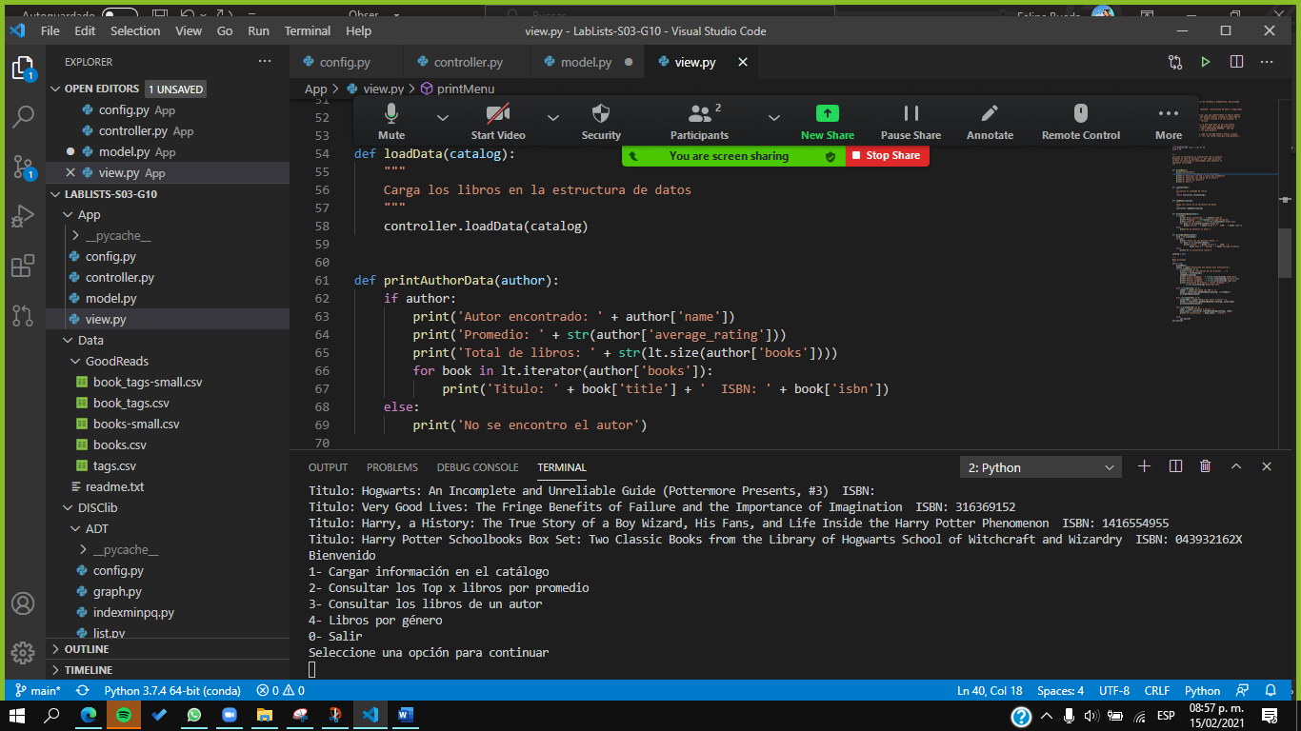

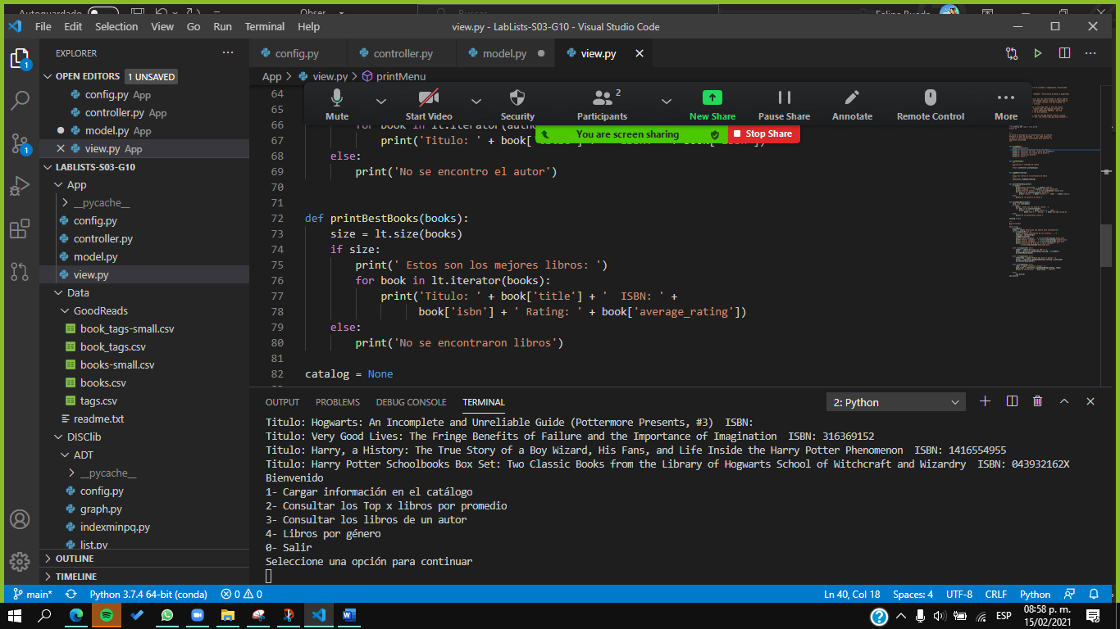

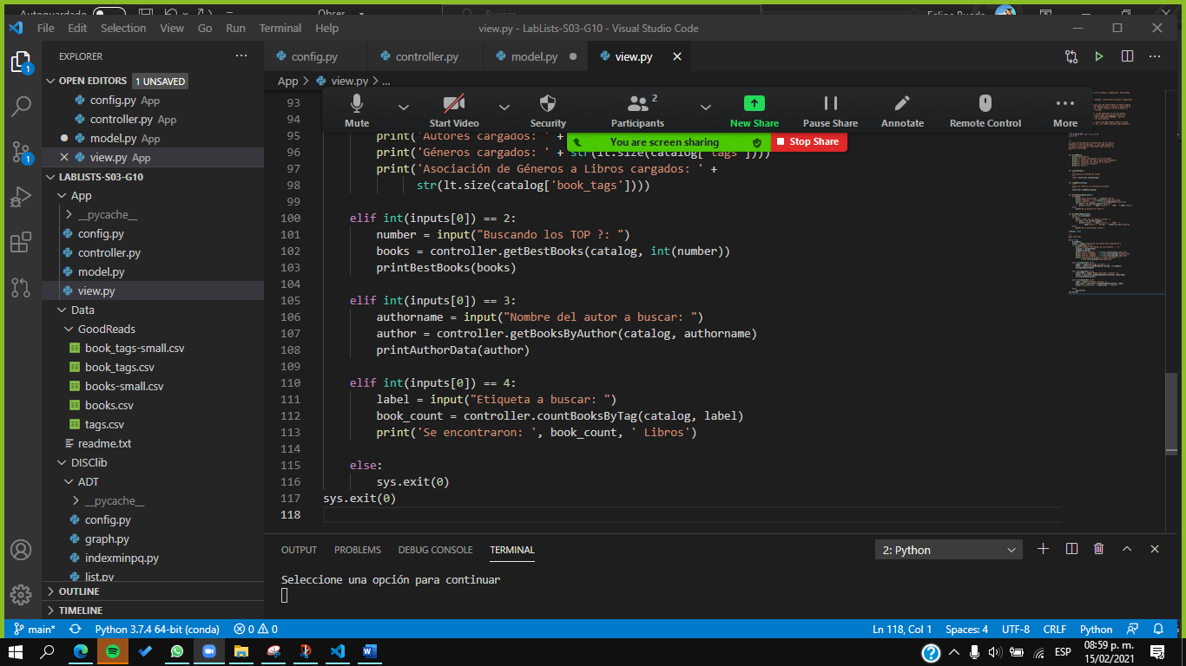

El output es lo que devuelve el sistema, en los círculos rojos que se señalaron se muestra cómo se invoca una función para que el sistema ejecuta y retorna la información.

Las definiciones o mecanismos de Inputs son:

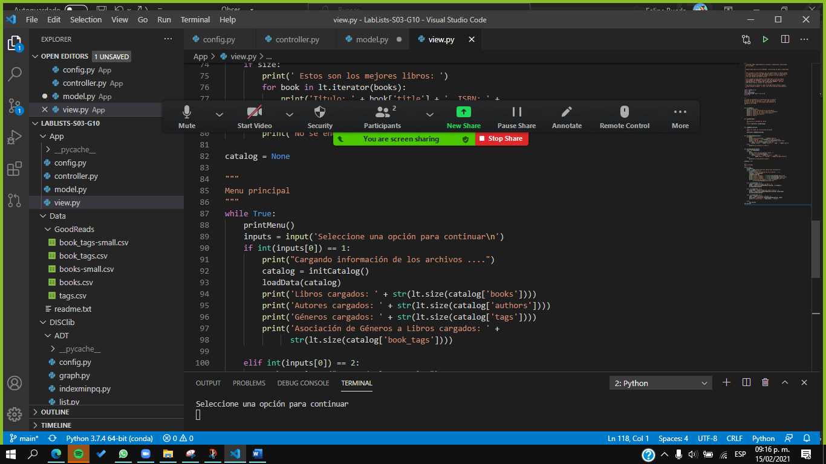



El Input es lo que recibe el sistema, en los círculos amarillos que se señalaron, es la información suministrada por el usuario que se utiliza para dar respuesta a los mecanismos output

1. ¿Cómo se almacenan los datos de **GoodReads** en el **model.py**?

Con la definición newCatalog() se crea una lista sin ninguna asignación en las variables (todo aparece por defecto en “None”) como se ve en la siguiente imagen:

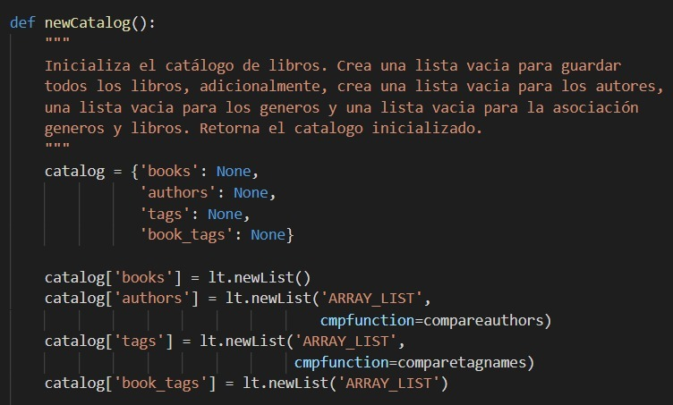

Posteriormente se agregan las variables en la lista con las funciones “addBookAuthor”, “addTag”, etc… como se muestra en la siguiente imagen:

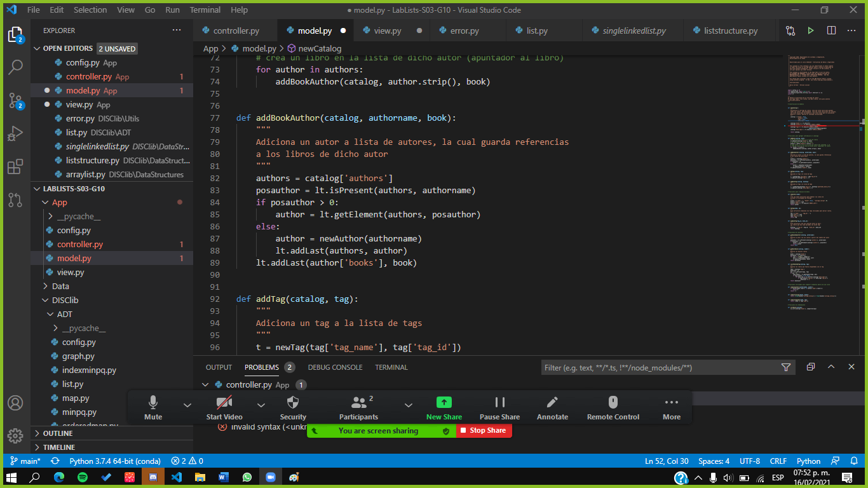

1. ¿Cuáles son las funciones que comunican el el **view.py** y el **model.py**?

Las funciones que están en view y se comunican con el model pasan a través de controller y estas son:

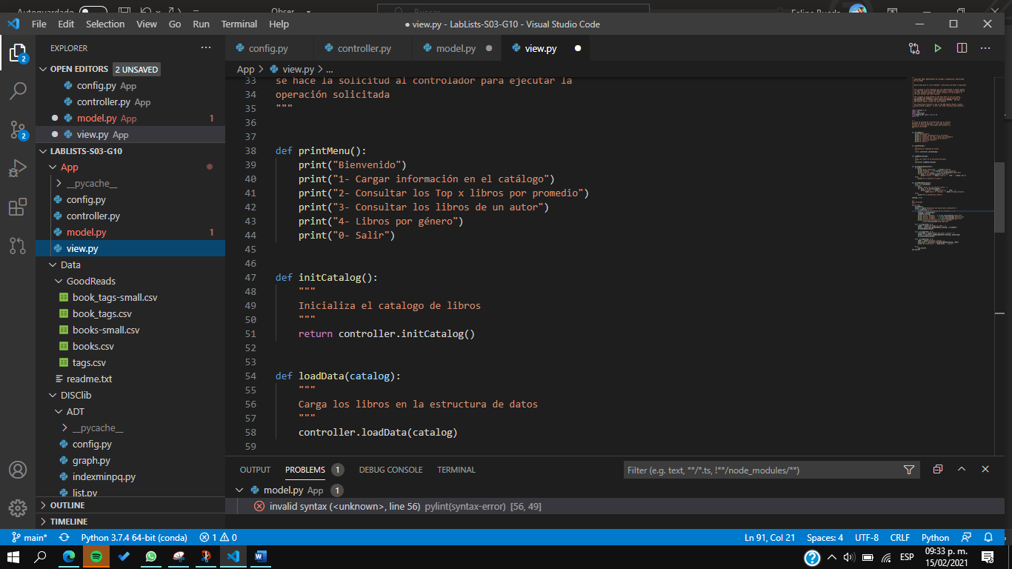

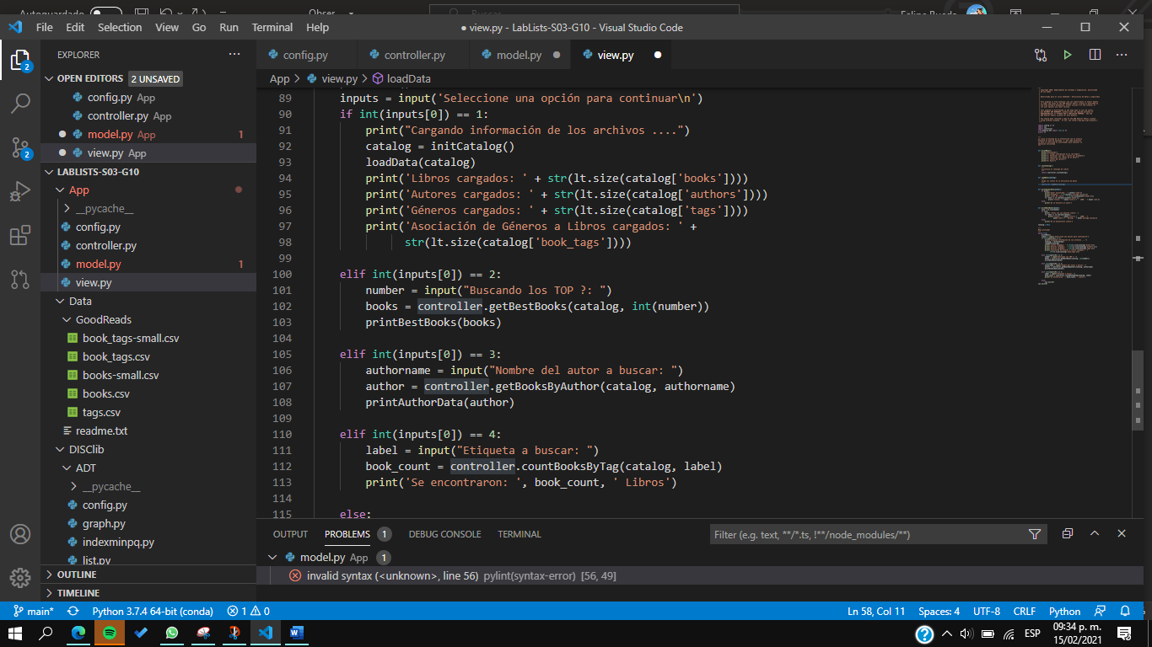

Las funciones que están en controller y se comunican con el model para posteriormente ser utilizadas por view son:

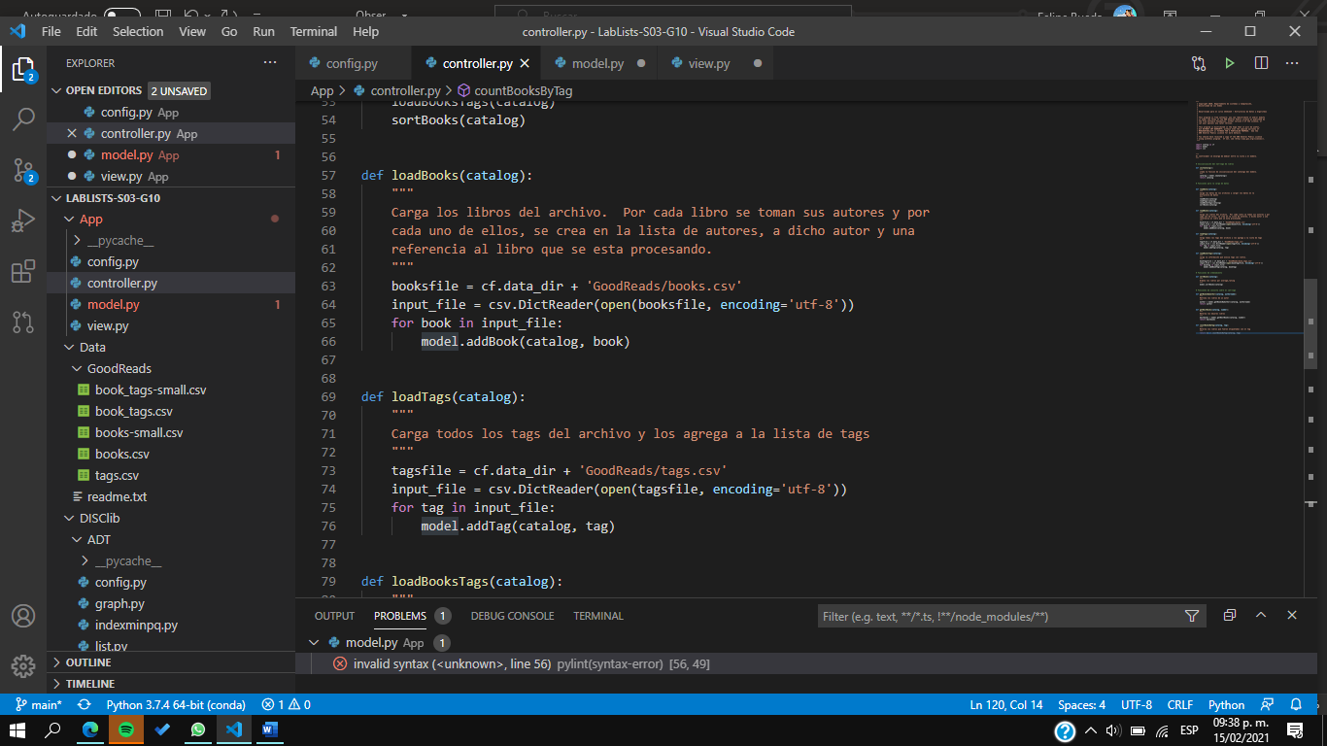

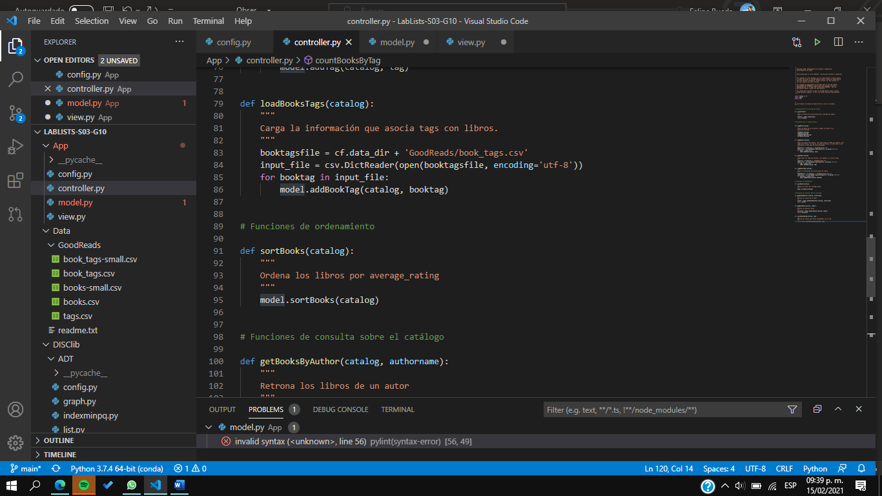

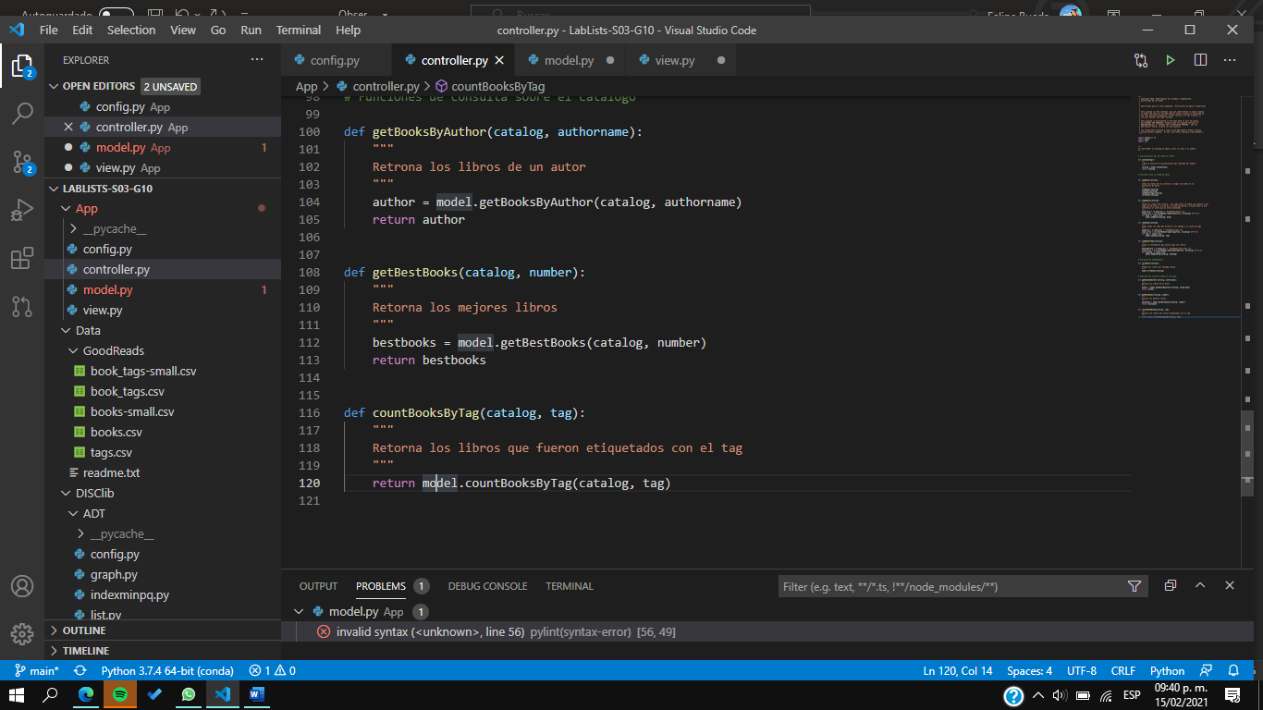

1. ¿Cómo se crea una lista?

En la carpeta DISClib/ ADT/ list.py está la siguiente definición, quién se encarga de dar crear listas vacías para después agregar las variables correspondientes, esta es la definición:

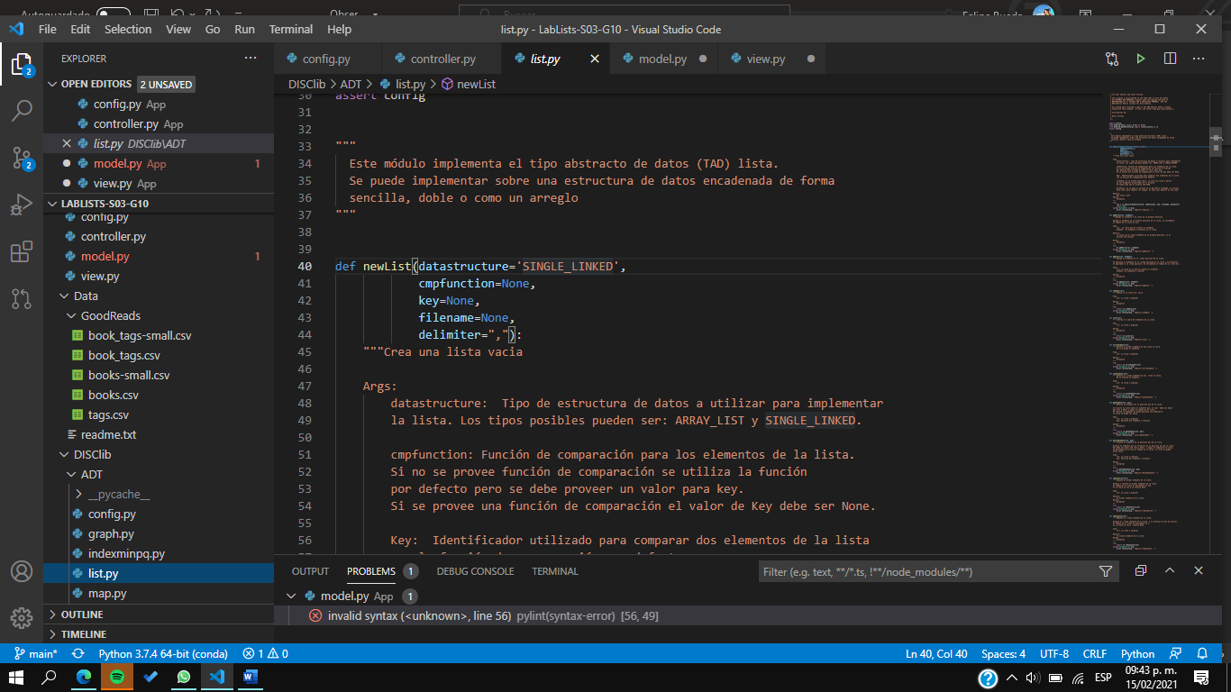

1. ¿Qué hace el parámetro **cmpfunction=None** en la función **newList()**?

No tendría ninguna comparación por defecto, es decir, a menos que se le hayan asignado ciertos elementos de una lista en específico, esto va a hacer que no haya datos a comparar en la lista de forma preestablecida

1. ¿Qué hace la función **addLast()**?

Agregar un elemento a la última posición de la lista

1. ¿Qué hace la función **getElement()**?

Retorna un elemento de una posición en específico dentro de una lista

1. ¿Qué hace la función **subList()**?

Retorna una cadena de varios elementos de la lista principal, un tipo de sublista, ya que solo retorna una parte

1. ¿Observó algún cambio en el comportamiento del programa al cambiar la implementación del parámetro **“ARRAY_LIST”** a **“SINGLE_LINKED”**?

No, aunque son diferentes tipos de listas y en el programa usa diferentes definiciones dependiendo si es **“ARRAY_LIST”** ó **“SINGLE_LINKED”**, al fin y al cabo, son solo listas con variables que se crean en espacios vacíos, por lo que se comportaran de la misma forma.